Занятие по развитию речи
Тема недели «Космос»
Уважаемые родители!
Предлагаем вам упражнения для развития речи по лексической теме: «Космос»
Тематический словарь
Астроном, астрономический, взлет, взлетать, затмение, звезда, звездочет, звездный, Земля, земной, искусственный, комета, корабль, космический, космодром, космонавт, космос, летать, Луна, лунный, луноход, межпланетный, невесомость, орбита, орбитальный, отражать, отсек, падать, планета, приземляться, ракета, скафандр, созвездие, солнечный, Солнце, спутник, спутниковая связь, станция, телескоп, туманность.
Упражнение 1. «Скажи наоборот»
Взлетать – приземляться.
Ярко –...
Прилететь –...
Далеко –...
Высоко –...
Темно –...
Упражнение 2. «Волшебник»
Изменяем слова по образцу.
Звезда – много звезд.
Спутник –...
Корабль –...
Космонавт –...
Ракета –...
Упражнение 3. «Скажи ласково».
Звезда – звездочка.
Солнце –...
Корабль –...
Упражнение 4. «Веселая зарядка для пальчиков»
Поочередное соединение большого пальца с мизинцем, безымянным, средним и указательным на ударные слоги.
В темном небе звезды светят,
Космонавт летит в ракете.
День летит и ночь летит
И на землю вниз глядит.

С Уважением, Лымарева И.А.

Графические упражнения по лексической теме.
1.Соедини точки.

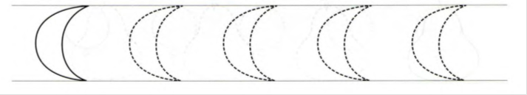
2. Выложи фигуру из палочек по образцу, затем закрой образец и выложи по памяти.
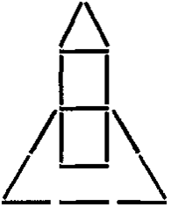

3. Найди звездочки и раскрась их желтым цветом.
